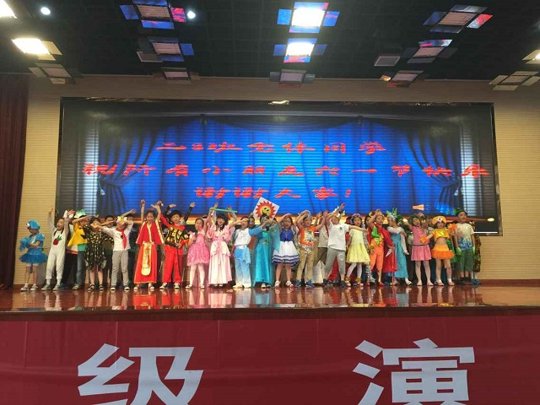超级演演演，快乐迎“六一”
——记全课程二年级生命课程展示活动
6月1日上午，龙锦校区的报告厅内熠熠生辉，热闹非凡，这里正在举办二年级生命课程“超级演演演”的展示活动。二八班小朋友的《沉香救母新编》获得了一致好评。
奇思妙想编剧本
二八班的师生合作编写了剧本，创意无限。《沉香救母新编》光是听有趣的题目就让人眼前一亮。师生勾连起自己的生活，结合所学课文、所读课文故事等等，进行改写和新编。孩子们写出自己喜欢的故事，设计自己钟爱的人物形象，在故事里，二郎神和沉香和平共处了，沉香打败了二郎神，在一个个有趣的剧情中，孩子们感受着儿童戏剧的独特魅力。
脑洞大开做装饰
大部分道具背景都由二八班孩子们自己DIY完成，小组内合作分工，共同做好了每场所需的道具。一个孩子做几个形状各异、大小不一的泡沫球，另一个孩子再加上扭扭棒，通过组装、安插、裁剪、粘贴，一个个富有童趣、惹人喜爱的形象就诞生了。彩笔勾勒，卡纸剪裁，一个可爱的星星头饰就做好了。孩子们花足心思和脑筋，和伙伴们讨论交流，用巧手制作出帽子、披风、大树、花朵、篮子……
绘声绘色演故事
活动现场，孩子们在舞台上尽情地表演着，和小伙伴通力配合，用稚嫩的童音向台下的观众传递着优美的故事，台下的家长开心地观赏着孩子们生动精彩的表演，并迫不及待地用手中的设备记录下孩子们的精彩瞬间。小演员们一个个落落大方、认真投入、尽情表现，将剧中角色演绎得生动、逼真、富有情趣，场内不时响起阵阵热烈的掌声。
在活动中，孩子们既感受到了与同伴合作的快乐，又度过了一个美好而难忘的六一。愿孩子们幸福成长！

